Билет № 4.
Практическое задание. Развитие науки, образования, культуры и спорта в Республике Беларусь.
Используя представленные ниже материалы, ответьте на вопросы:
- Каким образом предоставленная фотография связана с выражением о том, что Республика Беларусь стала космической державой.

- Докажите, что в Беларуси ИТ – индустрия с 2017 г. стала самой динамично развивающейся отраслью.
- Охарактеризуйте историческую тематику в «Гобелене века» художника А.М.Кищенко.
- Определите с опорой на фотоснимок какую роль сыграл Игорь Бокий в Паралимпийских играх 2021г., которые проходили в Токио.

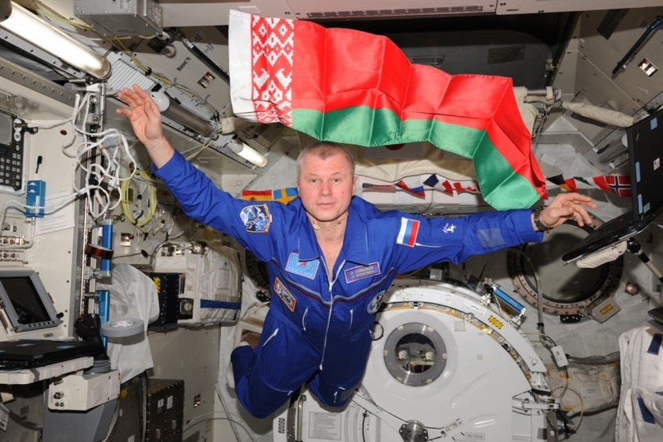

- Из Декрета Президента Республики Беларусь от 21 декабря 2017 г.
Национальный правовой Интернет-портал Республики Беларусь, 27.12.2017, 1/17415 1 ДЕКРЕТ ПРЕЗИДЕНТА РЕСПУБЛИКИ БЕЛАРУСЬ 21 декабря 2017 г. № 8
О развитии цифровой экономики
«В целях развития Парка высоких технологий, инновационной сферы и построения современной цифровой экономики в Республике Беларусь пос та новл яю:
1. Продлить до 1 января 2049 г. срок действия специального правового режима Парка высоких технологий с сохранением принципа экстерриториальности, дополнительно предоставив резидентам этого Парка право на осуществление в установленном порядке: образовательной деятельности в сфере информационно-коммуникационных технологий; деятельности в сфере киберспорта, включая подготовку киберспортивных команд, организацию и проведение соревнований, организацию их трансляций; деятельности в сфере искусственного интеллекта, создания систем беспилотного управления транспортными средствами; иных видов деятельности, указанных в Положении о Парке высоких технологий, утвержденном Декретом Президента Республики Беларусь от 22 сентября 2005 г. № 12…»
- Гобелен века. Фрагмент. Художник А.Кищенко.1996 г.
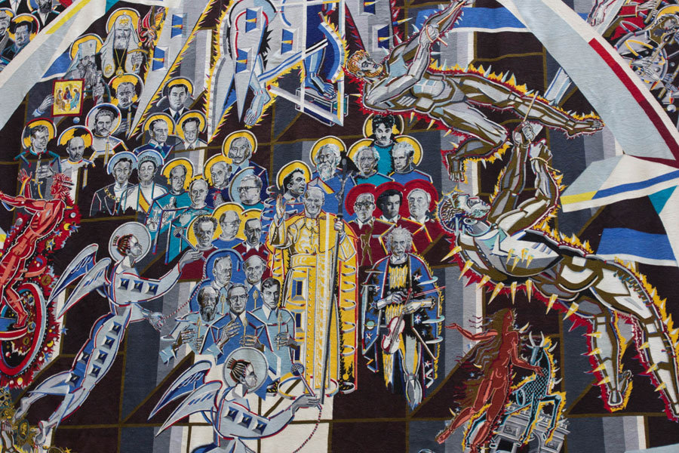

- Игорь Бокий, участник Паралимпиады 2021 г. в Токио.
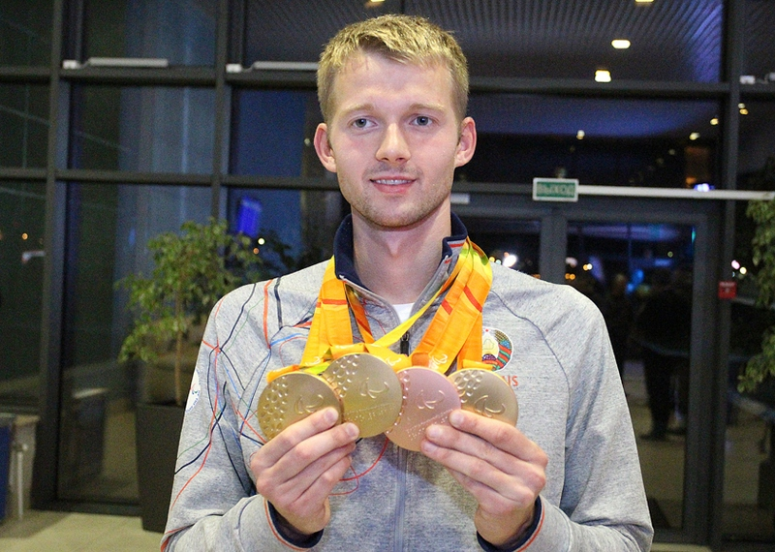

Ответы и комментарии к заданию:
- Республика Беларусь стала космическим государством. На космодроме Байконур состоялся успешный запуск белорусского космического аппарата. Наша страна приступила к созданию самостоятельной системы дистанционного зондирования Земли, позволяющей оперативно получать необходимые данные из космоса. Уроженец Беларуси российский космонавт Олег Новицкий, получивший звание Героя России, совершил два космических полёта. На фотографии он показан в состоянии невесомости с государственным флагом, который после возвращения на Землю подарил Музею современной белорусской государственности.
- Свидетельством постепенного формирования информационного общества стало создание в соответствии с декретом Президента Республики Беларусь Парка высоких технологий. В информационном обществе социально – экономическое развитие зависит от производства, переработки, сохранения, распространения информации, которая необходима для работы (жизнедеятельности) большинства людей и является источником изменений, в том числе в образе жизни. Деятельность ПВТ способствует массовому использованию информационных технологий, созданию программного обеспечения . С 2018 г. действует Декрет «О развитии цифровой экономики». В Беларуси ИТ – индустрия стала самой динамично развивающейся отраслью.
- Статус историко – культурного наследия присвоен созданному художником А.М. Кищенко «Гобелену века». Он внесён в Книгу рекордов Гиннеса как самый большой гобелен в мире. В центре сюжета гобелена – противостояние добра и зла, воплощённое в образах Христа и Антихриста. На гобелене изображены ключевые для всего человечества события, а также более 80 известных деятелей XX в. Среди них – Папа Римский, Владимир Ленин, Иосиф Сталин, Михаил Горбачёв, Уинстон Черчиль, Фидель Кастро, Президент Республики Беларусь Александр Лукашенко. Художник всегда говорил : «Не важно, чей портрет ты пишешь – это всегда лицо нашей нации, нашего человека».
- На XXXII летней Олимпиаде 2021 г. в Токио успешно выступила паралимпийская сборная Беларуси. Пловец Игорь Бокий стал пятикратным победителем паралимпийских игр и завоевал 5 золотых медалей. Спортивные традиции – один из ключевых факторов, способствующих прославлению Беларуси в мире. Беларусь благодаря достижениям своих спортсменов и спортивным объектам стала одной из самых спортивных и узнаваемых стран Европы.

Задание составила учитель Морозова К.М., ГУО «Средняя школа №15 г. Бреста»

